第 回コアメンバー会議録

本人氏名 記録者氏名
会議日時： 年 月 日 時 分～ 時 分
出席者
虐待事実の  判断  ※疑いの場合は事実確認を継続  ※一時的解消の場合は再発可能性に留意 |  | 1.身体的虐待 | □有（判断日 ）□疑い □一時的解消 □解消 □無 □不明
 |  | 2.放棄・放任 | □有（判断日 ）□疑い □一時的解消 □解消 □無 □不明
 |  | 3.心理的虐待 | □有（判断日 ）□疑い □一時的解消 □解消 □無 □不明
 |  | 4.性的虐待 | □有（判断日 ）□疑い □一時的解消 □解消 □無 □不明
 |  | 5.経済的虐待 | □有（判断日 ）□疑い □一時的解消 □解消 □無 □不明
 |  | 具体的内容と  判断根拠 | □詳細は（ ）を参照
緊急対応の  必要な状況の確認（深刻度） |  | 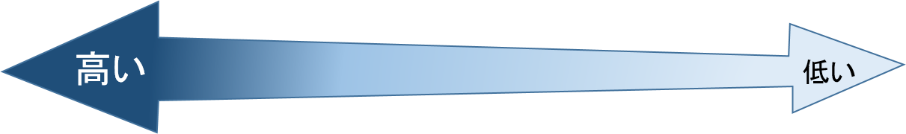  緊急性が
 |  | □5.生命・身体・生活に  関する重大な危険 |  | □4.  5～3の間 | □3.生命・身体・生活  に著しい影響 | □2.  3～1の間 | □1.生命・身体・生活への影  響や本人意思の無視等
 |  | 5～3.にチェックした場合は「支援内容」の「緊急対応」のチェックへ
□不明・・・不明の場合は、事実確認の継続へ
理由（ ）
本人の意見・希望 |  | □不明 □未確認
養護者の意見・希望 |  | □不明 □未確認
その他家族・後見人等の意見・希望 |  | □不明 □未確認
背景要因 | 高齢者本人の因子 |  |  |  |  | 関係性・世帯の因子
背景要因 | □不明 □未確認 |  |  |  |  | □不明 □未確認
背景要因 | 養護者・親族の因子 |  |  |  |  | 地域・支援者側の因子
背景要因 | □不明 □未確認 |  |  |  |  | □不明 □未確認
強み・ストレングス | 高齢者本人の強み |  |  |  |  | 関係性・世帯の強み
強み・ストレングス | □不明 □未確認 |  |  |  |  | □不明 □未確認
強み・ストレングス | 養護者・親族の強み |  |  |  |  | 地域・支援者側の強み
強み・ストレングス | □不明 □未確認 |  |  |  |  | □不明 □未確認
パターン（行動・思考・問題解決方法等） |  | □不明 □未確認

支援内容 （ ）内には具体的内容を記入 |  |  | 担当者 | 備考  (いつまで・注意事項等)
緊急対応 | □警察への通報・相談
緊急対応 | □立入調査 □警察への援助要請
緊急対応 | □高齢者の分離
緊急対応 | □措置入所 （ ）
緊急対応 | □緊急一時保護 （ ）  □養護受託 （ ）
緊急対応 | □契約入所 （契約支援者 ）
緊急対応 | □その他 （ ）  □在宅措置 （ ）
緊急対応 | □面会制限 （ ）
緊急対応 | □受診支援（入院支援） □生活保護の医療扶助単給
緊急対応 | □介護保険制度利用支援のための職権申請等
緊急対応 | □財産保全
緊急対応 | □金融機関への紛失届 □年金振込先の変更
緊急対応 | □金融機関への協力依頼 □日常生活自立支援事業利用
緊急対応 | □成年後見 審判前の保全処分
緊急対応 | □ライフラインの確保
緊急対応 | □その他 （ ）
成年後見人等 | □選任済 □なし □申立要( ) □未把握
各種支援 | □虐待の事実の確認の継続（ありとしている場合も含む）
各種支援 | □本人のアセスメント（情報収集や支援の必要性の分析）
各種支援 | □判断能力程度確認 □意思・意向の確認・決定支援
各種支援 | □その他（ ）
各種支援 | □養護者のアセスメント（情報収集や支援の必要性の分析）  □支援の必要性の確認  □虐待行為についての告知・意識づけ  □その他 （ ）
各種支援 | □その他関係機関からの情報収集  （ ）
各種支援 | □関係部署・機関への協力要請  □警察 □社会福祉協議会  □障害福祉 □保健所・保健センター □自殺予防  □医療機関 □認知症疾患医療センター  □若年性認知症総合支援センター  □精神保健福祉センター □発達障害者支援センター  □生活保護 □生活困窮者支援 □成年後見制度推進機関  □その他（ ）
各種支援 | □各種制度利用手続き支援等( )
各種支援 | □在宅サービス導入・調整支援( )
各種支援 | □専門医紹介・医療導入支援( )
その他 | □その他（ )
□具体的な支援内容  □計画期間  □次回の会議の予定  □連絡体制（情報集約先）  □注意事項 |  | □上記以外にはなし
（公財）東京都福祉保健財団 高齢者権利擁護支援センター作成（令和元年５月版）

